Реализация проектов ФНС России «Общественное питание» и «Исключение недобросовестного поведения на рынках».
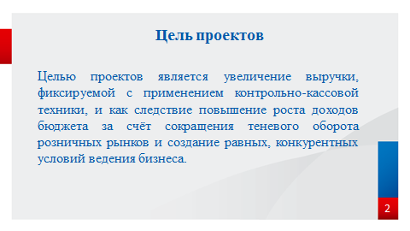

Целью проектов является увеличение выручки, фиксируемой с применением контрольно-кассовой техники, и как следствие повышение роста доходов бюджета за счёт сокращения теневого оборота и создание равных, конкурентных условий ведения бизнеса.
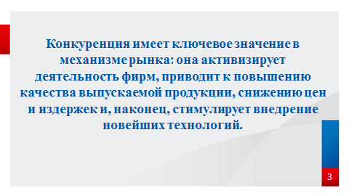

В современных условиях развития экономики вопросы конкуренции приобретают особую актуальность. Конкуренция имеет ключевое значение: она активизирует деятельность фирм, приводит к повышению качества выпускаемой продукции, снижению цен и издержек и, наконец, стимулирует внедрение новейших технологий. Конкуренция всегда служит предпосылкой возникновения и развития нечестной конкуренции. Недобросовестная конкуренция требует контроля со стороны государства, так как служит источником проявления теневой экономики, что может негативно отразиться на экономике страны в целом.

Сокрытие выручки, неприменение ККТ, и как следствие неуплата налогов, является одним из самых распространенных методов недобросовестного соперничества, как на рынке, так и в предпринимательской среде в целом.
Так в рамках реализации Проектов налоговыми органами проводятся мероприятия направленные на побуждение к повсеместному применению в установленных законом случаях контрольно-кассовой техники (ККТ), что позволит увеличить налоговые поступления и в конечном итоге будет способствовать созданию благоприятной конкурентной среды ведения бизнеса для добросовестных участников рынка.
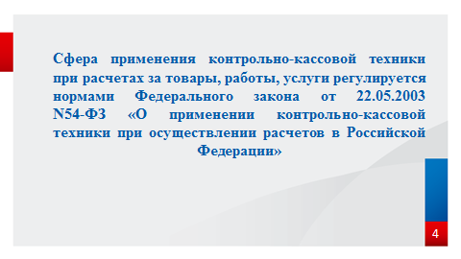

Применение онлайн ККТ на сегодняшний день является обязательным в соответствии с ФЗ от 22.05.2003 №54 ФЗ. В 2016 году стартовала реформа и к 2018-му охватила большую часть бизнеса. Уже к концу 2020 года онлайн-кассы установили большинство предпринимателей, включая тех, кто был оформлен на ЕНВД и ПСН.

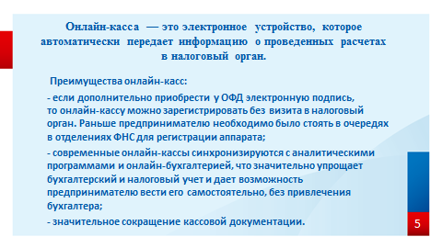

Онлайн-касса — это электронное устройство, которое автоматически передает информацию о проведенных расчетах в налоговый орган.
В каждой онлайн-кассе установлен фискальный накопитель. Так, онлайн-кассы отличаются от ККТ прежнего образца тем, что у них нет ни фискальной памяти, ни электронной защищенной контрольной ленты (ЭКЛЗ). Вместо них онлайн-кассы имеют фискальный накопитель. Это программно-аппаратное шифровальное (криптографическое) средство, которое хранит и защищает информацию о платежах. Фискальный накопитель находится в опломбированном корпусе и содержит ключи для шифрования данных, которые пересылаются в налоговый орган. Регистрация вновь вводимых кассовых аппаратов с 01.02.2017 осуществляется только с обязательной онлайн-передачей данных о наличных расчетах. Это значит, что если предприниматель должен работать с ККТ, то он обязан использовать ККТ в виде онлайн-кассы.
Кроме приобретения кассового аппарата, нужно заключить договор с оператором фискальных данных (ОФД) и приобрести фискальный накопитель. ОФД — организация, которая имеет государственное разрешение на хранение и передачу в налоговую фискальных данных (данных о налогооблагаемых расчетах). Список аккредитованных операторов фискальных данных можно найти на официальном сайте ФНС.
Преимущества онлайн-касс:
- если дополнительно приобрести у ОФД электронную подпись, то онлайн-кассу можно зарегистрировать без визита в налоговый орган. Раньше предпринимателю необходимо было стоять в очередях в отделениях ФНС для регистрации аппарата;
- современные онлайн-кассы синхронизируются с аналитическими программами и онлайн-бухгалтерией, что значительно упрощает бухгалтерский и налоговый учет и дает возможность предпринимателю вести его самостоятельно, без привлечения бухгалтера;
- значительное сокращение кассовой документации.

В 2020 действовала отсрочка для индивидуальных предпринимателей, не имеющих наёмных работников (федеральный закон 129-ФЗ от 06.06.2019). Отсрочка по онлайн-кассам закончится 1 июля 2021 года. Это значит, что использовать онлайн-кассы придётся всем индивидуальным предпринимателям:
- официально зарегистрированным в ФНС;
- ведущим бизнес самостоятельно, не привлекая наёмный персонал;
- реализующим результаты собственного труда/производства/деятельности.
При этом доходы от бизнеса не должны превышать установленный лимит в 200 тысяч рублей в месяц.

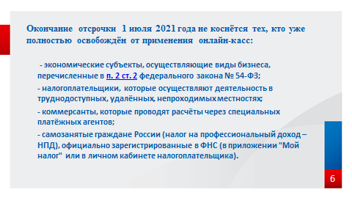

Окончание отсрочки 1 июля 2021 года не коснётся тех, кто уже полностью освобождён от применения онлайн-касс:
- экономические субъекты, осуществляющие виды бизнеса, перечисленные в п. 2 ст. 2 федерального закона № 54-ФЗ;
- налогоплательщики, которые осуществляют деятельность в труднодоступных, удалённых, непроходимых местностях;
- коммерсанты, которые проводят расчёты через специальных платёжных агентов;
- самозанятые граждане России (налог на профессиональный доход – НПД), официально зарегистрированные в ФНС (в приложении "Мой налог" или в личном кабинете налогоплательщика).
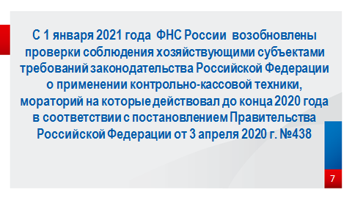
С 1 января 2021 года ФНС России возобновлены проверки соблюдения хозяйствующими субъектами требований законодательства Российской Федерации о применении контрольно-кассовой техники, мораторий на которые действовал до конца 2020 года в соответствии с постановлением Правительства Российской Федерации от 3 апреля 2020 г. №438
В настоящее время ФНС России проводит мероприятия по выявлению налогоплательщиков, которые нарушают требования законодательства Российской Федерации о применении ККТ, в том числе посредством постоянного мониторинга расчетов, подлежащих с обязательным применением онлайн-ККТ, для включения в планы проверок и проведения соответствующих контрольных мероприятий.

Также необходимо отметить, что любой гражданин, чей телефон имеет доступ в Интернет, может скачать разработанное налоговой службой бесплатное мобильное приложение «Проверка чека». С помощью этой программы можно быстро и легко проверить легальность кассового чека и, в случае обнаружения нарушения, в том числе, невыдачи чека, тут же, через мобильное приложение, направить жалобу в ФНС России.

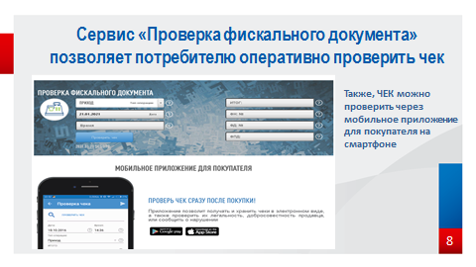

Проверить кассовый чек можно двумя способами:
- посредством сканирования QR-кода, напечатанного на кассовом чеке (с использованием камеры мобильного устройства);
- путем введения платежных данных вручную по предложенной форме (все данные для ввода размещены на кассовом чеке).

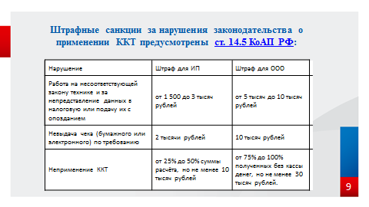

Штрафные санкции за нарушения законодательства о применении ККТ предусмотрены ст. 14.5 КоАП РФ. Срок давности привлечения к административной ответственности в соответствии со ст. 4.5 КоАП РФ составляет один год.
За нарушение законодательства Российской Федерации о применении ККТ статьей 14.5 КоАП РФ предусмотрена административная ответственность. В частности, налагается административный штраф: на должностных лиц в размере от 1/4 до 1/2 суммы расчета без применения кассы, но не менее 10 тысяч рублей; на юридических лиц - от 3/4 до полной суммы расчета без применения кассы, но не менее 30 тысяч рублей (ч. 2 ст. 145 КоАП).
За повторное нарушение в случае, если сумма расчетов без применения кассы составила, в том числе в совокупности, 1 млн рублей и более, влечет в отношении должностных лиц дисквалификацию на срок от одного года до двух лет; в отношении индивидуальных предпринимателей и юридических лиц - административное приостановление деятельности на срок до 90 суток (ч. 3 ст. 145 КоАП).

По результатам проведенного анализа в рамках реализации проекта «Исключение недобросовестного поведения на рынках» на сегодняшний день установлено наличие и фактически зарегистрирован 1 розничный рынок «Дары Ямала»

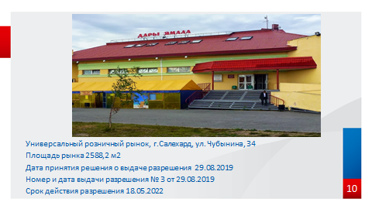

Характеристика:

- Универсальный розничный рынок,
- Адрес г.Салехард, ул. Чубынина, д. 34
- Площадь рынка 2588,2 м2
- Дата принятия решения о выдаче разрешения 29.08.2019
- Номер и дата выдачи разрешения № 3 от 29.08.2019
- Срок действия разрешения 18.05.2022

Управлением проведена инвентаризация рынка, в результате чего установлено, что территории рынка осуществляют свою деятельность 30 нанимателей:
6 нанимателей – юридические лица
24 нанимателя – индивидуальные предприниматели

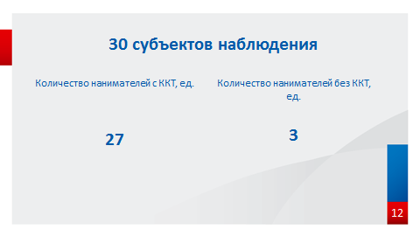

Анализ универсального розничного рынка «Дары Ямала», показал, что не все предприниматели осуществляющие свою деятельность на данном рынке применяют ККТ. Так, установлено, что у 3 субъектов наблюдения ККТ не зарегистрирована.

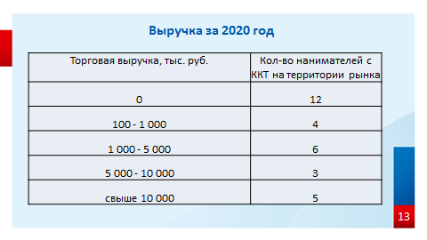

По результатам анализа выручки за 2020 год, фиксируемой с применением ККТ из 30 нанимателей всего 18 предпринимателей фактически используют ККТ.
Торговая выручка за 2020 год
- от 100 тыс. до 1 млн. руб. зафиксирована у 4 предпринимателей,
- от 1 млн. до 5 млн. руб. - 6 предпринимателей,
- от 5 млн. до 10 млн. руб. - 3 предпринимателей
- свыше 10 млн. руб. - 5 предпринимателей.
Оставшиеся 12 предпринимателей осуществляют свою деятельность без применения ККТ, хотя у 9 из них ККТ зарегистрировано.

До 2021 года, действительно, при применении ЕНВД существовала возможность не проводить выручку через ККТ, между тем данная тенденция сохраняется и в 2021 года, после отмены ЕНВД
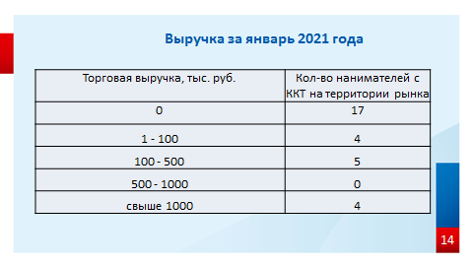
По результатам анализа выручки за январь 2021 года, фиксируемой с применением ККТ из 30 нанимателей всего 13 предпринимателей фактически используют ККТ.
Торговая выручка за январь 2021 года:
- от 1 до 100 тыс. руб. у 4 предпринимателей,
- от 100 до 500 тыс. руб. - 5 предпринимателей,
- от 500 до 1000 тыс. руб. - 0 предпринимателей
- свыше 1000 тыс. руб. - 4 предпринимателей.
Оставшиеся 17 через ККТ в январе выручку не проводили.

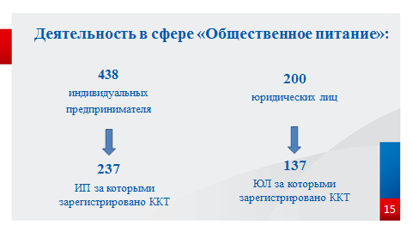
По результатам проведенного анализа в рамках реализации проекта «Общественное питание» на сегодняшний день установлено, что в регионе осуществляют свою деятельность в сфере общественного питания:
- 438 индивидуальных предпринимателя;
- 200 юридических лиц.
По результатам анализа также установлено, что не все предприниматели и организации осуществляющие свою деятельность в данном направлении применяют ККТ. Так, установлено, что из 438 индивидуальных предпринимателей ККТ зарегистрировано за 273 ИП, из 200 юридических лиц, всего 137 ЮЛ имеют зарегистрированные ККТ.
Таким образом, как мы видим из представленной информации, даже в таком благополучном регионе, как Ямало-Ненецкий автономный округ, многий организации и предприниматели уводят свои доходы в серый сектор экономики.
Именно на искоренение подобного явления и направлены данные проекты. При этом при обелении данной среды, автоматически начнут уходить методы недобросовестной конкуренции.

В связи с вышесказанным, считаю необходимым обозначить следующие цели проекта:
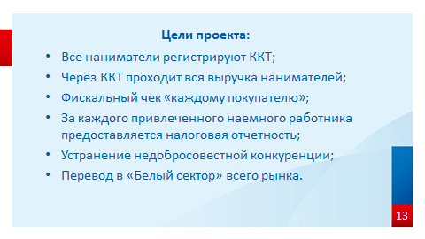
- Все наниматели регистрируют ККТ;
- Через ККТ проходит вся выручка нанимателей;
- Фискальный чек «каждому покупателю»;
- За каждого привлеченного наемного работника предоставляется налоговая отчетность;
- Устранение недобросовестной конкуренции;
- Перевод в «Белый сектор» всего рынка.
